**Уборка территории памятника ученицами 5-6 класса**

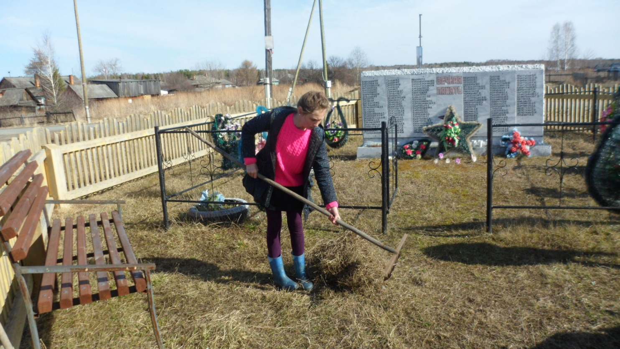

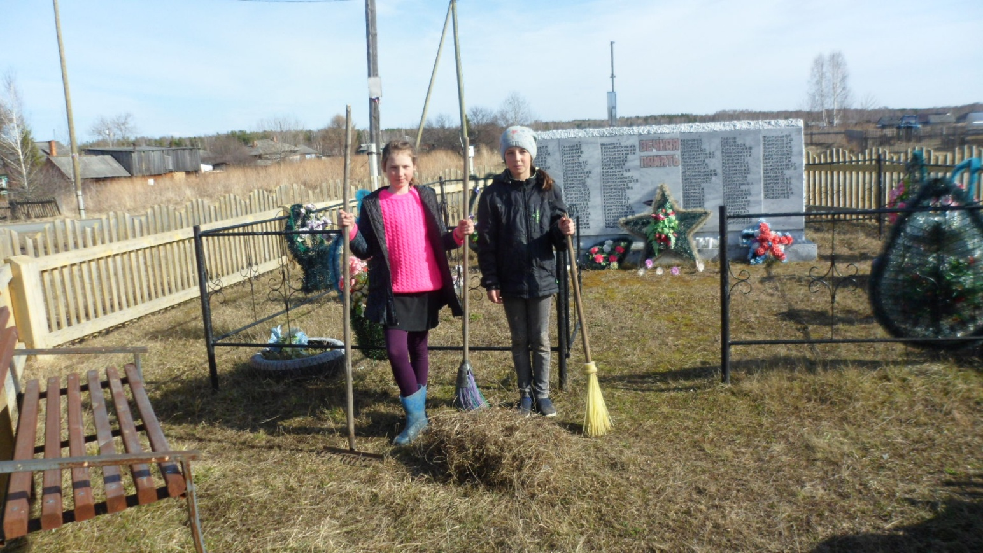

**Акция «Подари прохожему улыбку» ученики 7-8 классов**

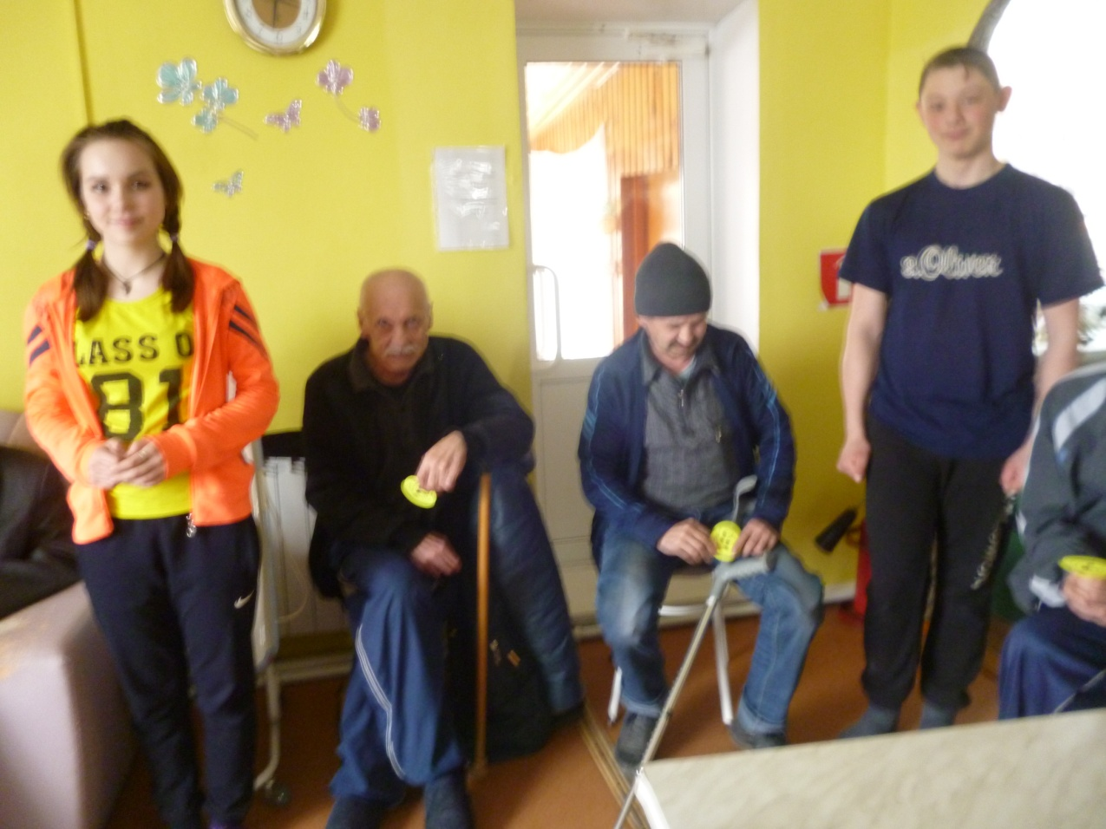

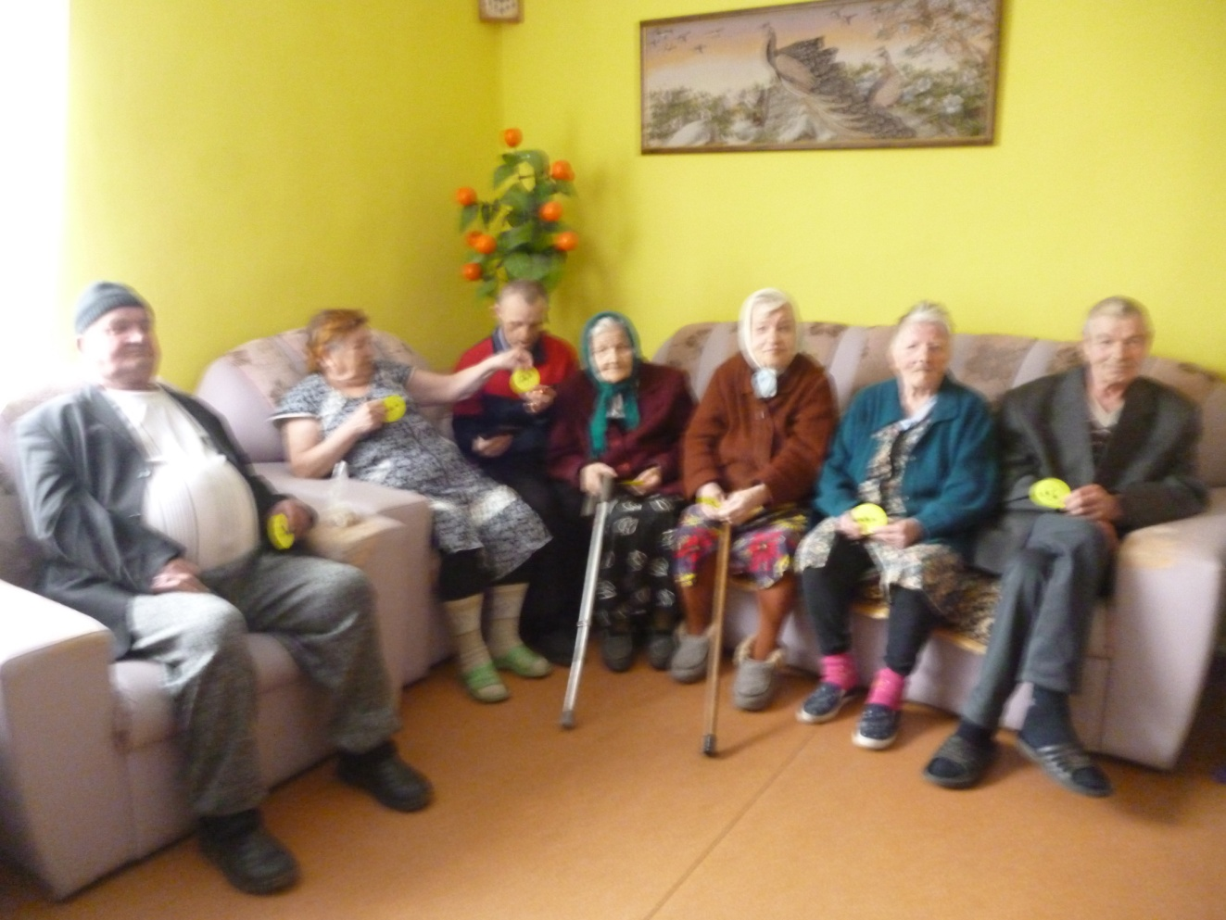

**Доставка художественной литературы и беседа на тему «Доброта спасёт мир»**

